…………………………………………,dn. ……………….
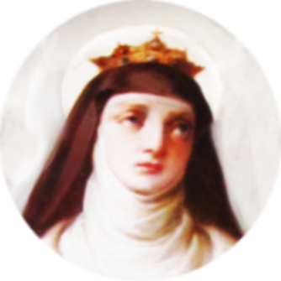
Zgłaszam/y uczniów naszej szkoły do udziału w Konkursie „POZNAJEMY ŻYCIE ŚW. JADWIGI ŚLĄSKIEJ- PATRONKI PARAFII W SAMOGOSZCZY”
dla SZKÓŁ PODSTAWOWYCH I GIMNAZJUM,
który odbędzie się 2 marca 2017r. (etap szkolny)

Szkoła Podstawowa …………………………………………………
w ……………………………………………………………………..

Katecheta/ katecheci Dyrekcja szkoły
szkoły podstawowej
………………………………………………. ………………………………………
email: …………………………………...
tel. ………………………………………..

Zgłoszenie prosimy przesłać do dnia 10 lutego 2017r. na adres:
PARAFIA RZYMSKOKATOLICKA
ŚW. JADWIGI ŚLĄSKIEJ
SAMOGOSZCZ 38
08 – 480 MACIEJOWICE TEL: (25) 683 25 65 , email: parafiasamogoszcz@op.pl
lub ks. Bogusław Filipiuk tel. 501496701 email : fboguslaw@op.pl

